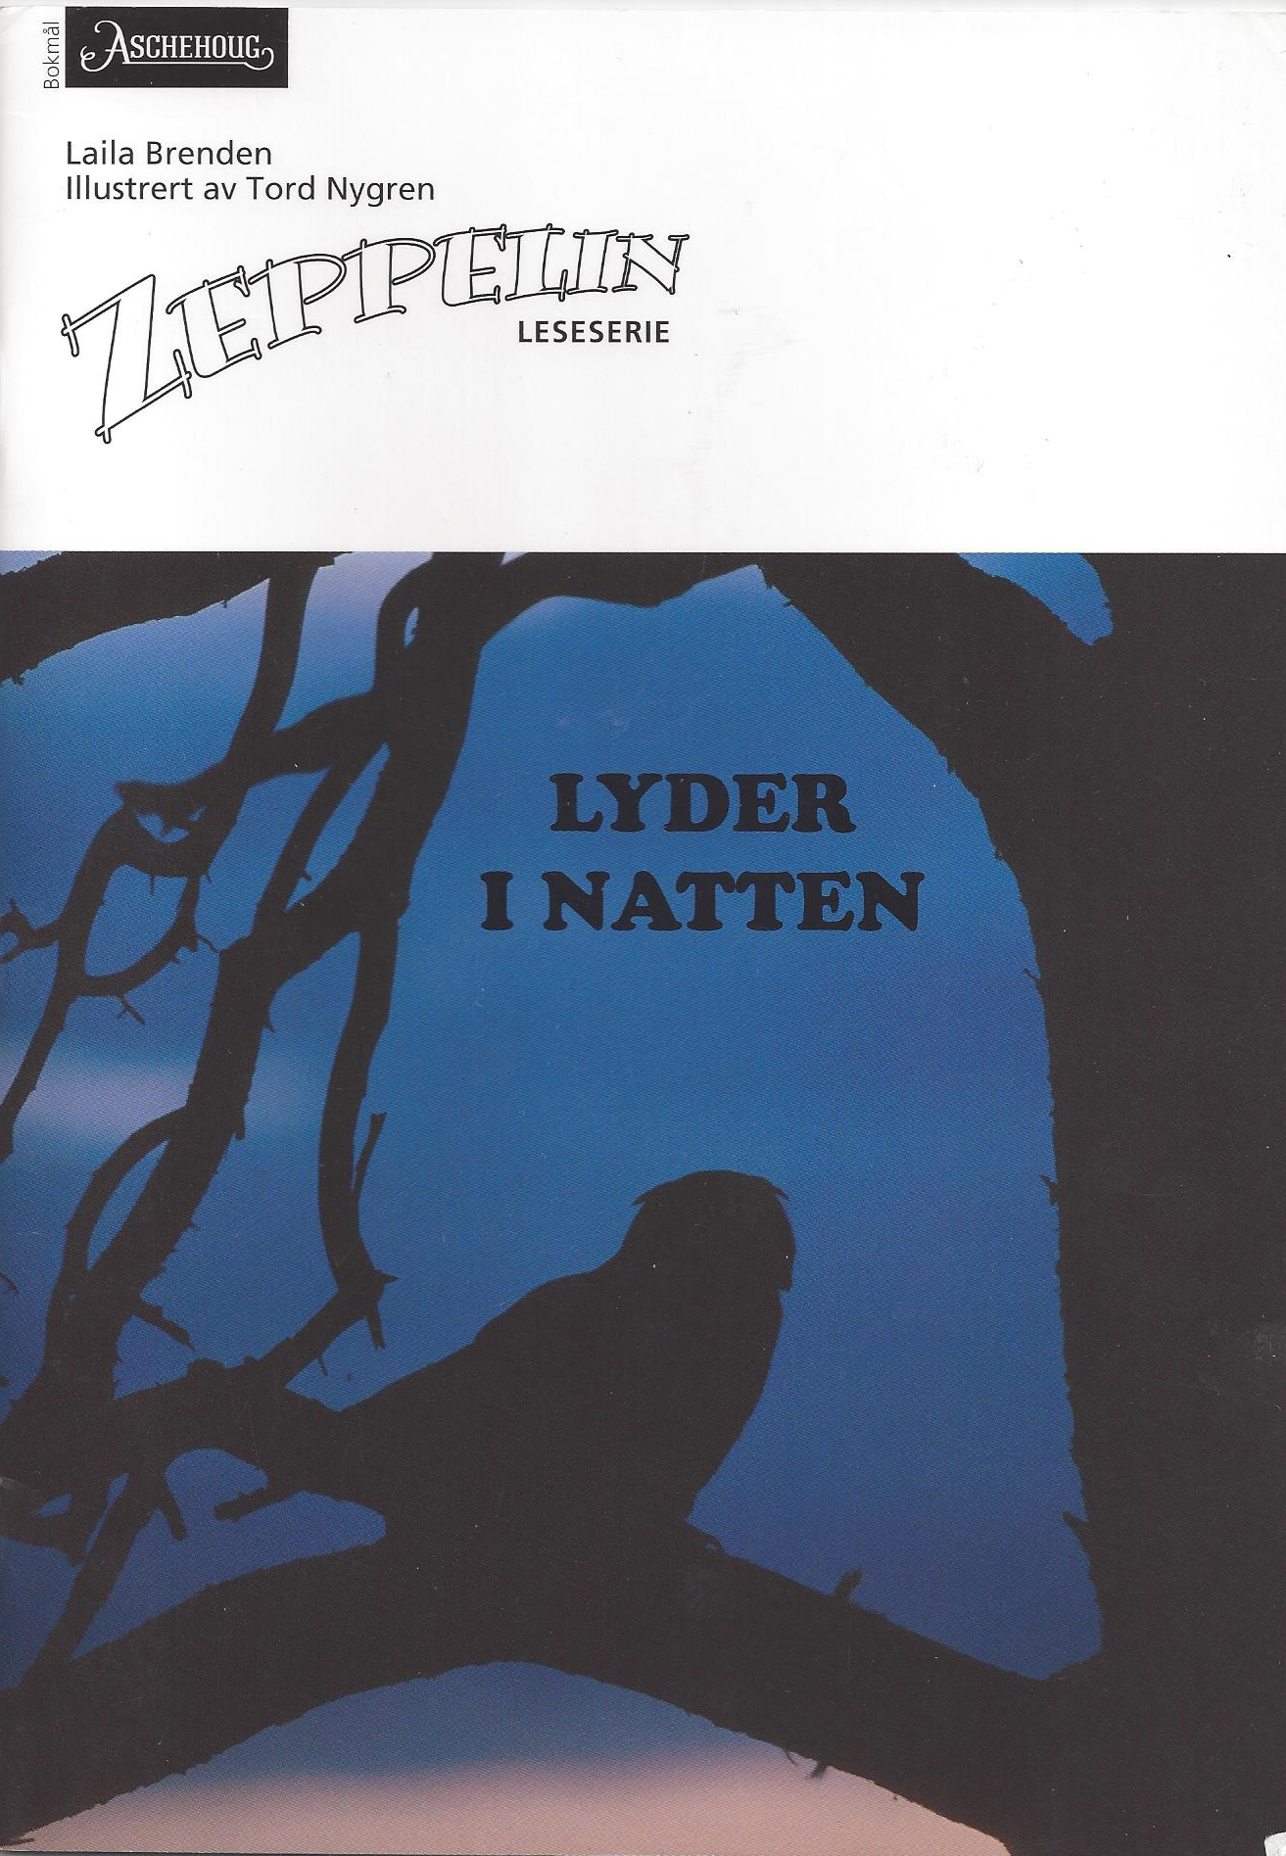
Oversatt og bearbeidet til bliss symbolspråk av Statped, ved Isaac Norges blissprosjektgruppe, ved Torhild Kausrud, Laila Johansen, Kerstin Hellberg, Lisbet Kristiansen, Veronica Trenum Berg og Lene Marie Hals 2014.
Arbeidet er finansiert med midler fra Utdanningsdirektoratet.
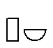
INNHOLD
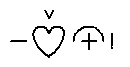
En uhyggelig lyd 4
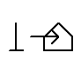
En mystisk nattegjest 6
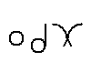
En rar fuglesang 8
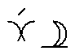
Ugle- hannen tuter 11
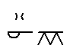
Ugla jakter om natten 12
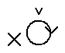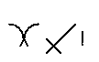
Et gammelt hakkespett- hull 14
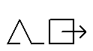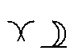
På ugletur 16
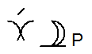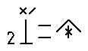
Perleugla ser på tvillingene 18
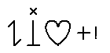
Perleugla har fiender 20
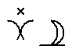
Mer om ugler 22
3
___________________________________________________________________________

EN UHYGGELIG LYD
Det er natt.
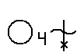
Det er vinter.
Det er vinternatt.
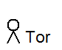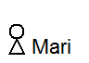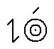
Tor og Mari stirrer ut i mørket.
De hører en lyd.
En uhyggelig lyd.
4
___________________________________________________________________________
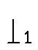 , 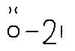
- Jeg er mørkredd, hvisker Mari.
,
- Jeg er også mørkredd, hvisker Tor.
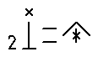
Tor og Mari er tvillinger.
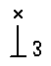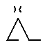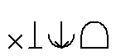
De går i tredje klasse.
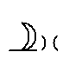
I natt får de ikke sove.
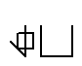
Tor åpner vinduet.
- Hør!
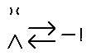
Mari grøsser.
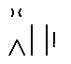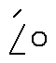
Tor grøsser og holder pusten.
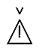
Det er skummelt.
Hvor gammel er Mari?
Hvor gammel er Tor?
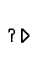
Hvorfor er de våkne?

vinternatt mørkredd tvillinger
5
___________________________________________________________________________
EN MYSTISK NATTEGJEST
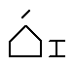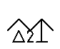
Tor og Mari er på hytta til tante
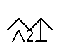
og onkel.
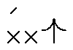
Hytta ligger i skogen.
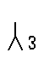
- Lyden flytter seg, hvisker Mari.
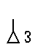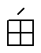
Hun lener seg ut av vinduet.
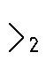
-Det er noen der ute, hvisker Tor.
Han lener seg også ut av vinduet.
6
___________________________________________________________________________
Tor og Mari holder pusten.
Tor og Mari lytter.
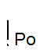
Po-po-po-po-po-po-po-po
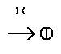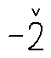
Det blir stille.
Det blir stille en kort stund.
Po-po-po-po-po-po-po-po
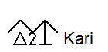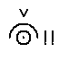
Tante Kari åpner døra forsiktig.
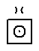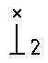
-Sover dere ikke?

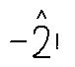
- Hysj!
Det er en lyd, hvisker Mari.

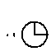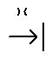
Hun blir glad når tante kommer.
- Hør!
Hvor er Tor og Mari?
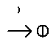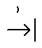
Hvorfor ble Mari glad da tante kom?

Mystisk gjest nattegjest hvisker
7
_________________________________________________________________________
EN RAR FUGLESANG
Po-po-po-po-po-po-po-po
- Det er en fugl.
Tante hvisker også.
- Det er en fugl som synger.
- Hva?
Tor og Mari ser på tante.
- Det er ingen sang!
Det er ingen fuglesang.
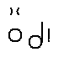
- Det er en ugle som tuter, sier tante.
8
___________________________________________________________________________
- Tuter!
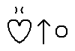
Mari og Tor fniser.
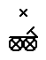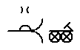
- Biler tuter. Ikke fugler.
- Ugler tuter også, sier tante.
Po-po-po-po-po-po-po-po
Hvorfor hvisker alle sammen?
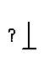
Hvem lager lyden?

fugl fuglesang
9
__________________________________________________________________________
UGLE-HANNEN TUTER
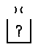
- Hvorfor tuter ugla? Spør Mari.
- Det er en ugle-hann som tuter.
Han sier: Her er jeg! hvisker tante.

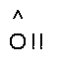
- Han vil lokke til seg en hunn.
Po-po-po-po-po-po-po-po
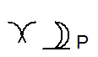
Det er en perleugle- hann som tuter.
- Han vil lokke til seg en perleugle- hunn.
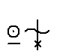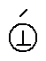
Perleugla har hvite flekker på hodet.
De små flekkene ligner på perler.

-Hvorfor tuter ugla?
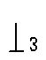
Hvor har perleugla fått navnet sitt fra?

Perleugle perleugle- hunn perleugle- hann
11
___________________________________________________________________________
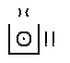
UGLA JAKTER OM NATTEN
Tante Kari forteller om perleugla.

Perleugla jakter om natten.
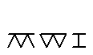
Den jakter på mus.
Den jakter på småfugl.
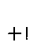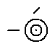
Perleugla ser godt i mørket.
Po-po-po-po-po-po-po-po
12
___________________________________________________________________________
- Er perleugla farlig? spør Tor.
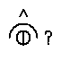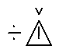
Han synes tute-sangen er skummel.
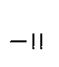
- Nei. Perleugla er ikke farlig.
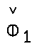
Den er bare farlig for mus og småfugl,
sier tante.
Hva spiser perleugla?
Hvorfor jakter perleugla om natten?
skummel småfugl
13
___________________________________________________________________________
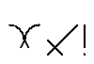
ET GAMMELT HAKKESPETT- HULL
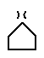
- Hvor bor perleugla? Mari henger
ut av vinduet.

- Perleugla bor i hull i trærne.
Den bor i gamle hakkespett-hull,
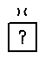
svarer tante.

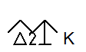
Mari, Tor og tante Kari lytter.
De er musestille.
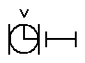
Perleugla tuter lenge.
Po-po-po-po-po-po-po-po
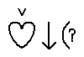
- Nå er jeg ikke redd, sier Mari.
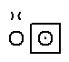
Hun gjesper.
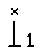
- Nå kan vi sove, sier Tor.
Han gjesper også.
14
___________________________________________________________________________
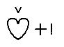
- God natt, sier tante Kari.
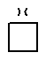
Hun lukker vinduet.
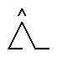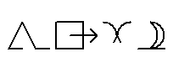
- Vi kan gå på ugletur i morgen.
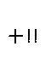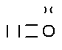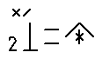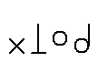
-Ja, mumler tvillingene i kor.
- God natt.

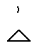

Hvem har laget hullet som perleugla bor i?

hakkespett-hull gjesper mumler
15
___________________________________________________________________________
PÅ UGLETUR
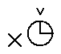
Mari og Tor snakker ofte om
perleugla.
De gleder seg til ugleturen.
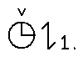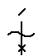
Endelig smelter snøen.
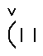
Det er snart mai.
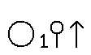
Det er vår.
Nå kan de gå på ugletur.
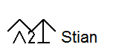
Mari, Tor, tante Kari og onkel Stian
går på tur.
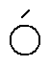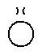
Sola skinner.
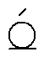
Skogen er ikke skummel om dagen.
16
___________________________________________________________________________
- Se! Et tre med hull i! Mari
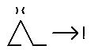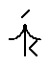
løper bort til trestammen.
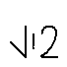
- Jeg vil banke først.
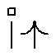
Mari bruker en pinne.
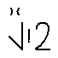
Hun banker på trestammen.
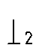
- Ser du noe, Tor?

- Nei.

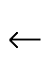
Tor legger hodet bakover.
Han ser mot hullet høyt oppe på stammen.
Han ser bare et svart hull.

Hvorfor gleder Mari og Tor seg?
Hva leter de etter?

ofte skinner skummel trestamme
17

PERLEUGLA SER PÅ TVILLINGENE
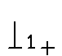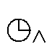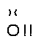
- Min tur, roper Tor.
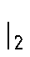
Han har sett et annet hull.
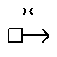
Tor drar en pinne langs trestammen.
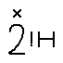
Han lager skrapelyder.
- Se! Det er noen der!
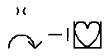
Mari skvetter.
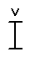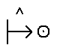
Et stort hode kommer til syne i hullet.
18
___________________________________________________________________________
- Det er en perleugle, sier onkel.
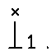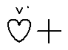
- Nå var vi heldige.

Tor stirrer på ugla.
- Den blunker ikke.
Jo. Ett blunk.
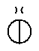
- Da lever den.

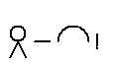
- Dummen, sier Mari.
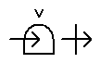
- Klart den lever.
Den ser på oss.
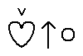
Så moro!
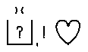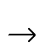
Hvordan lokker Mari og Tor fram ugla?
Skrapelyder skvetter blunker
19
__________________________________________________________________________
PERLEUGLA HAR FIENDER
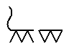
- Perleugla er redd for ekorn,
sier onkel.
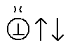
Mari og Tor nikker.
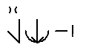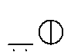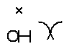
- Ekorn røver egg og fugleunger.

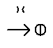
Der er derfor ugla blir redd når
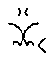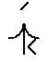
Mari og Tor skraper på stammen.
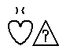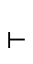
Den tror at de er et ekorn.
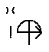
- Det er best vi lar ugla være i
fred, sier tante Kari.
20
__________________________________________________________________________
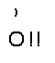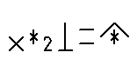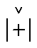
- Dette var gøy, roper tvillingene i kor.
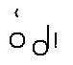
- Nå har vi sett hvem som tutet
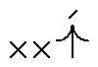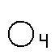
i vinterskogen.
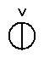
De hadde sett en levende ugle!
21
___________________________________________________________________________

MER OM UGLER
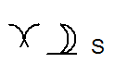
Spurveugle
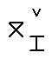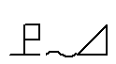
Spurveugle er den minste ugla i Norge.
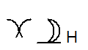
Hubro
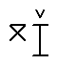
Hubro er den største ugla i Norge.
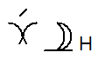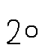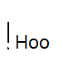
Hubroen tuter med dyp stemme: hoo
22
_________________________________________________________________________
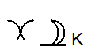
Kattugle
Kattugle er en vanlig ugle.
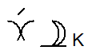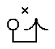
Kattugla kan vi oppdage i parker.
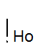
Kattugla tuter slik: hoooo.....ho-hohohohoooo
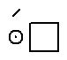
På bildet ser du kattugle-unger.
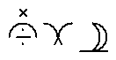
I Norge har vi ti uglearter.
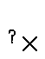
Hvor mange uglenavn kan du?
23
___________________________________________________________________________

